Отчет педагога-психолога Губиной Алены Джадатовны о проведенной работе во время дистанционного обучения
17.04.2020 г.
Коррекционная и развивающая работа:
Родителям подготовительных групп предложено развивающее занятие согласно КТП.
Задачи:
1. Развитие эмоциональной сферы детей.
2. Развитие внимания, мышления
4. Развитие мелкой мускулатуры руки.
5. Развитие произвольности психических процессов
Сказка «Обида»
Упражнение «Ежик и закономерность»
Детям нужно найти закономерность и заполнить пустые квадраты
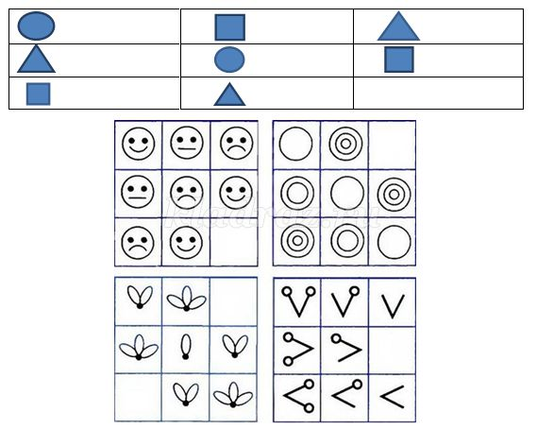
Упражнение «4 лишний»
Детям нужно найти лишнюю картинку в каждом ряду
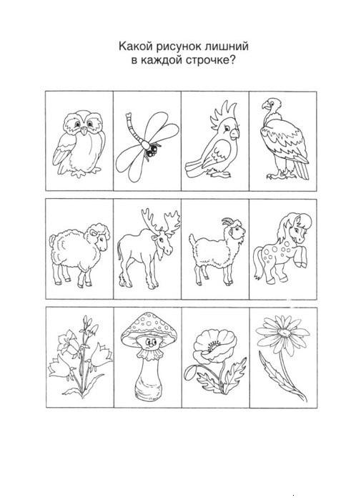
Упражнение «Дорисуй-ка»
Дети дорисовывают вторую половину картинки
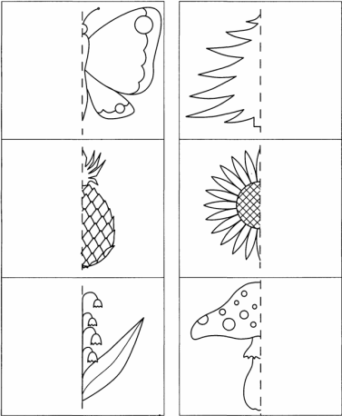
Приняли участие: 10 родителей
Фотоотчеты:
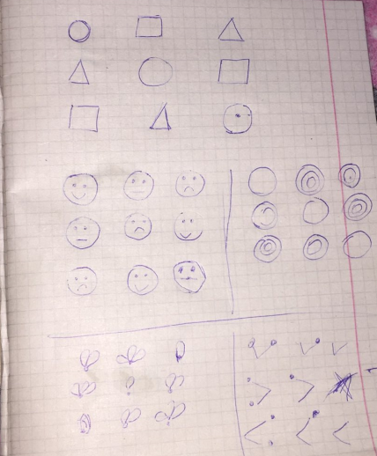
Также ребята записывали голосовые сообщения в Viber, где рассказывали впечатления о прочитанной сказке.
К каждому ребенку, выполнившему задания, было записано голосовое похвальное сообщение для стимула на дальнейшую работу.
Отзывы родителей:
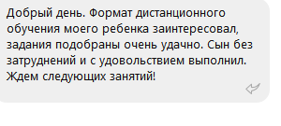
Психологическое консультирование.
- Проведена индивидуальная консультация в дистанционном формате «Кризис 3-ех лет, особенности течения»
Результат консультации: родитель получил рекомендации по эффективным методам и способам реагирования на протест ребенка.

